Azure CSP Credits

Tα «Azure CSP Credits» είναι ένα προιόν CSP το οποίο παρέχει την δυνατότητα στους πελάτες να προαγοράσουν, χωρίς καμία άλλη δέσμευση, ένα αριθμό νομισματικών μονάδων (credits) σε μια προσυμφωνημένη τιμή και εν συνεχεία να τα ενεργοποιήσουν και να καταναλώσουν την αξία τους σε οποιαδήποτε υπηρεσία Azure, Azure Stack, Microsoft 365 ή ακόμα και να αγοράσουν συνδρομητικές ή και perpetual άδειες. Οι πελάτες μπορούν να κάνουν χρήση όλων των benefits και των εκπτώσεων που προσφέρει η Microsoft στο πρόγραμμα CSP όπως Hybrid Use benefits, Reserved Instances ή Student Benefits. Η αξία της κάθε νομισματικής μονάδας που αγοράζει ο πελάτης είναι 84,33€ . O βασικός τιμοκατάλογος που ισχύει για την κατανάλωση των credits είναι ο Online Κατάλογος της Microsoft που ενημερώνεται κάθε μήνα κ είναι διαθέσιμος στο Internet μέσω του Pricing Calculator του Azure (https://azure.microsoft.com/en-us/pricing/calculator/). Σε αντίθεση με άλλα προγράμματα δεν υπάρχουν περιορισμοί όσον αφορά την διάρκεια και τον χρόνο κατανάλωσης των μονάδων από την ημερομηνία ενεργοποίησής τους. Η ενεργοποίηση και η παρακολούθηση της κατανάλωσης των credits μέσω κατάλληλης εφαρμογής Billing της Space Hellas

# Υπηρεσίες Υποστήριξης Azure

Η Space Hellas γνωρίζοντας την σημασία που έχει η ομαλή λειτουργία της cloud υποδομής της Επιτροπής Κεφαλαιαγοράς, δίνει ιδιαίτερη έμφαση στην απρόσκοπτη λειτουργία αυτής μέσω των υπηρεσιών υποστήριξης που προσφέρει.

Η παρεχόμενη υποστήριξη του Azure λογισμικού περιλαμβάνει:

* Υποστήριξη για την επίλυση κάθε δυσλειτουργίας που θα παρουσιαστεί μέσω αναφοράς και Support Request στο Service Desk της Space Hellas.
* Οι μηχανικοί της Space Hellas αναλαμβάνουν την αναφορά και escalation στον κατασκευαστή (Microsoft) μέσω premier συμβολαίου όποτε χρειάζεται (καλύτεροι όροι support, response times, priority, κλπ.).

Γενικότερα, η Space Hellas με εμπειρία ετών σε Azure υλοποιήσεις, εγγυάται την ομαλή λειτουργία της cloud υποδομής για όλη την περίοδο που την παρέχει.

* 6 Gold και 2 Silver Microsoft Competencies
* Ομάδα με πάνω από 10 έμπειρους και πιστοποιημένους στο Azure μηχανικούς

## Service Desk

Με τον όρο “Service Desk” εννοείται η υπηρεσία η οποία προσφέρει άμεση βοήθεια σε ανακύψαντα προβλήματα (τεχνική βοήθεια, "Hot Line Support" κλπ.).

Οι υπηρεσίες αυτές παρέχονται μέσω :

* Τηλεφωνικής επικοινωνίας
* E-mail
* Fax

Η δυνατότητα λήψης βλάβης του κέντρου είναι 24/7, για όλες τις ώρες και ημέρες της εβδομάδος. Οι κλήσεις διεκπεραιώνονται χωρίς καθυστερήσεις από κατειλημμένες γραμμές ή μεγάλους χρόνους αναμονής.

Το σύστημα καταγραφής βλαβών έχει τις εξής δυνατότητες:

* Παρακολούθηση βλάβης: Ο πελάτης έχει τη δυνατότητα να ενημερώνεται για την εξέλιξη της αποκατάστασης της βλάβης ανά πάσα στιγμή.
* Ενημέρωση μέσω e-mail: Για κάθε εξέλιξη σχετική με την αποκατάσταση της βλάβης (καταχώρηση μηνύματος, ανάθεση σε μηχανικό, τελική αποκατάσταση), όλα τα εμπλεκόμενα μέρη (πελάτης, μηχανικός) ενημερώνονται και μέσω e-mail.
* Δυνατότητα ταξινόμησης των βλαβών με βάση το είδος τους και την σοβαρότητά τους.
* Δυνατότητα συνοπτικής εικόνας των εν εξελίξει βλαβών ή των παλαιών ήδη αποκατεστημένων βλαβών με απλό τρόπο. Πλήρης αρχειοθέτηση κάθε βλάβης.
* Στατιστική εικόνα των βλαβών (μέσος χρόνος αποκατάστασης, σύνολα κλπ.).

Διάγραμμα ροής επίλυσης προβλημάτων:

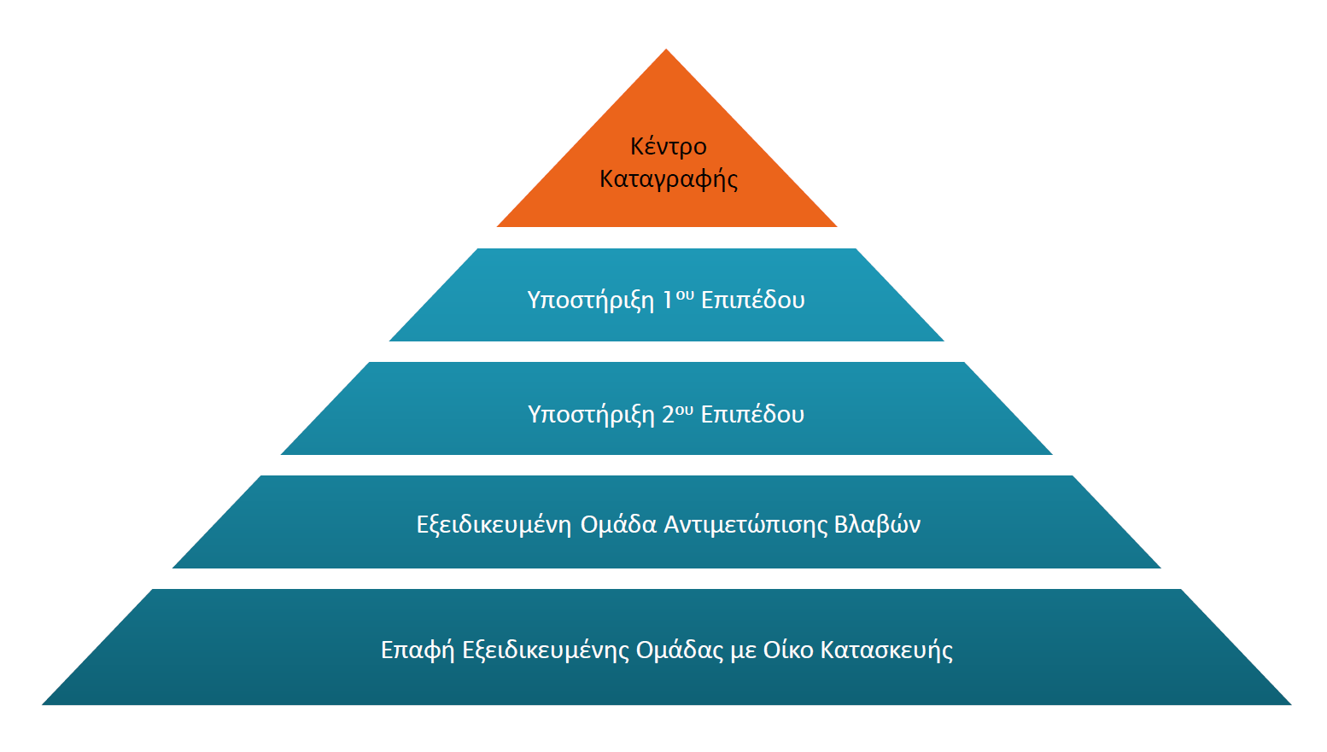

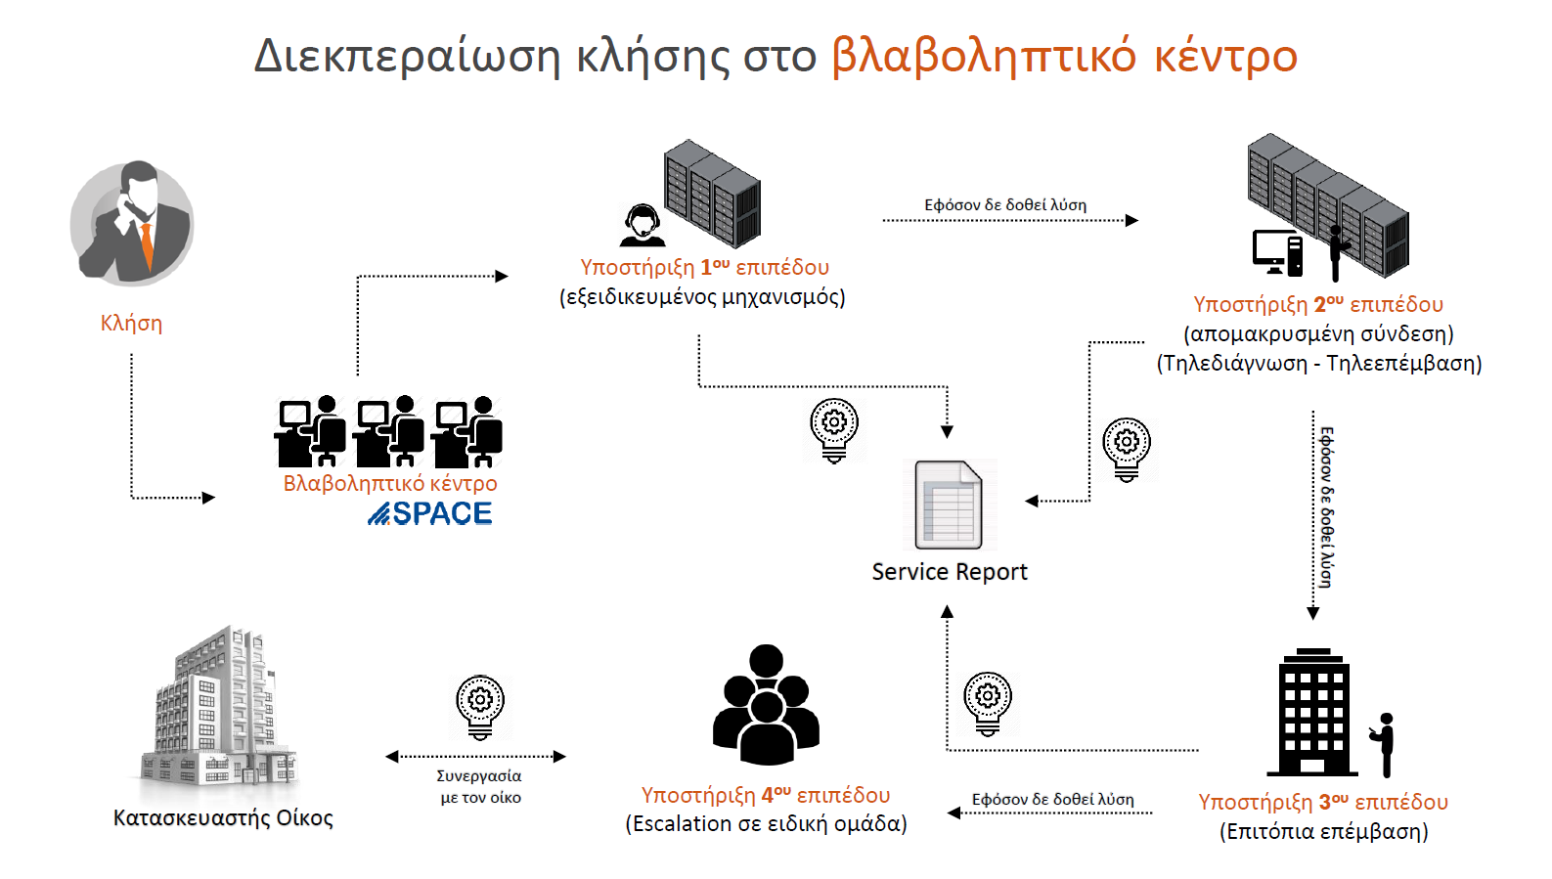

# Υπηρεσίες Advisory

Η Space Hellas, ως Azure CSP Tier-1 συνεργάτης της Microsoft, διαθέτει ομάδα πιστοποιημένων cloud architects και μηχανικών και είναι σε θέση να παρέχει συμβουλευτικές υπηρεσίες για Azure υλοποιήσεις και βελτιστοποιήσεις αυτών.

* Cloud spending προτάσεις/βελτιώσεις βασισμένες στη λεπτομερή απεικόνιση και ανάλυση της Azure κατανάλωσης που παρέχει η cloud billing πλατφόρμα της Space Hellas (powered by Splunk).
* Στοχευμένες προτάσεις για μετατροπή αρχιτεκτονικής εφαρμογών (app transformation) στηριζόμενοι στα Microsoft best practices για modernization, PaaS και SaaS.
* Στενή παρακολούθηση των συνεχών μεταβολών των cloud υπηρεσιών που προσθέτει η Microsoft στο Azure οικοσύστημα και ανάλογες προτάσεις.
* Η Space Hellas έχει πρόσβαση σε συμβουλευτικές υπηρεσίες και specialists της Microsoft μέσω advisory καναλιών που παρέχει η Microsoft στους άμεσους συνεργάτες της (εξετάζεται ανά περίπτωση / project).

Οι άνωθεν συμβουλευτικές υπηρεσίες είναι διαθέσιμες καθ’ όλη τη CSP διάρκεια – παροχή της Azure υποδομής.

**3 Υπηρεσίες Billing**

Η Space Hellas παρέχει στου πελάτες CSP εξειδικευμένες υπηρεσίες Billing μέσω εφαρμογής που έχει αναπτύξει πάνω από την πλατφόρμα του Splunk. Η εφαρμογή του Billing έχει ως στόχο να αυτοματοποιήσει την επεξεργασία των τιμολογίων της Microsoft και να βοηθήσει στην αποτελεσματικότερη παρακολούθηση των χρεώσεων των πελάτων τόσο σε μηνιαία, ετήσια ή κ ημερήσια βάση για όλες τις κατηγορίες υπηρεσιών CSP. Επίσης επιτρέπει την διαμόρφωση k παρακολούθηση νέων καινοτόμων προϊόντων CSP όπως είναι τα Azure CSP Credits.

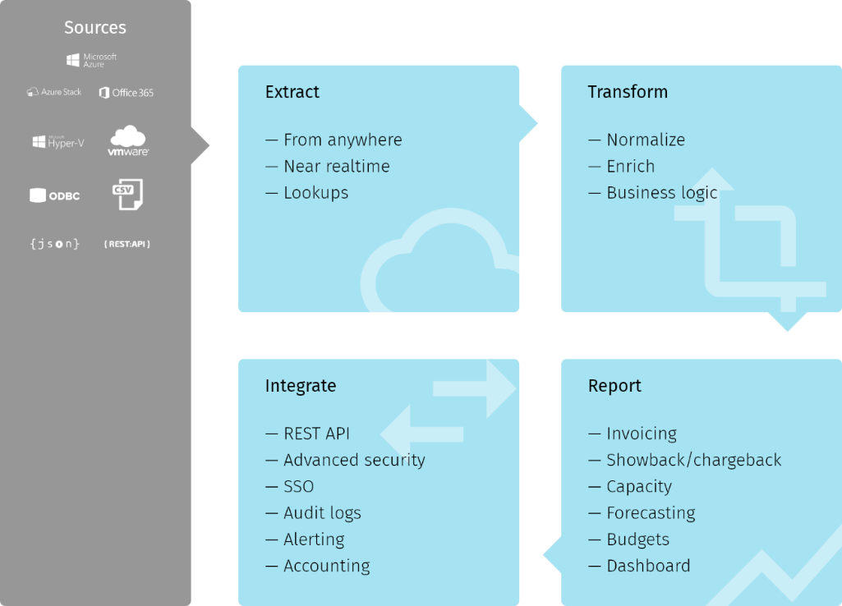

**4 Ενδεικτική Λίστα Πελάτων**

ΓΕΝΙΚΗ ΓΡΑΜΜΑΤΕΙΑ ΠΛΗΡΟΦΟΡΙΑΚΩΝ ΣΥΣΤΗΜΑΤΩΝ

ΕΠΙΤΡΟΠΗ ΚΑΦΑΛΑΙΑΓΟΡΑΣ

ΕΡΤ ΑΕ

FRAPORT AIRPORTS GREECE

INSETE

ΠΑΝΕΠΙΣΤΗΜΙΟ ΑΘΗΝΩΝ – ΠΛΑΤΦΟΡΜΑ ΔΙΑ ΒΙΟΥ ΜΑΘΗΣΗΣ

ΠΑΝΕΠΙΣΤΗΜΙΟ ΑΙΓΑΙΟΥ

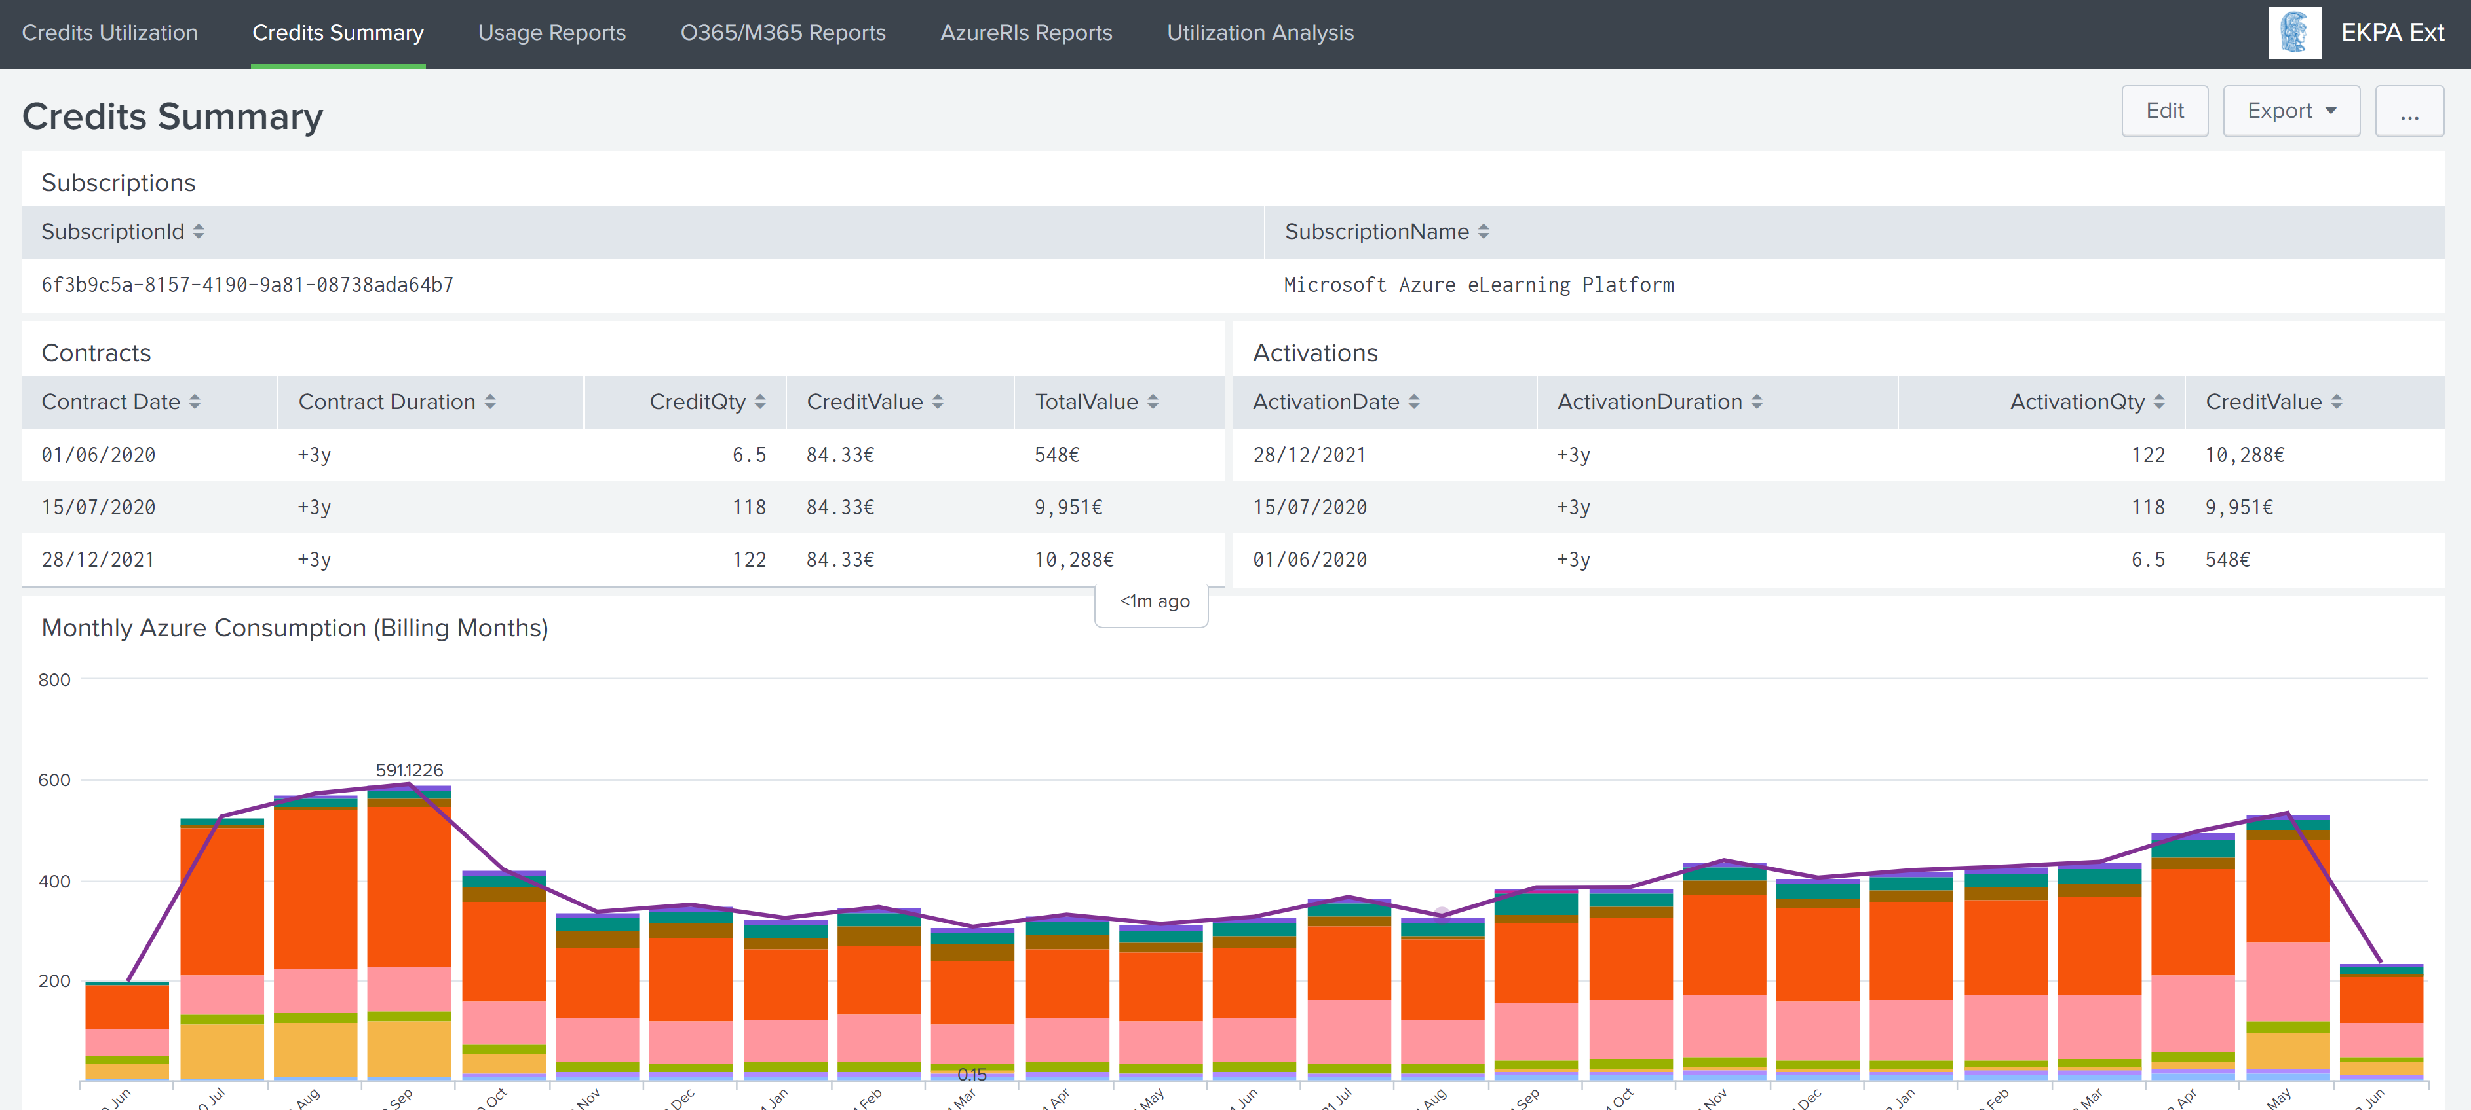

Annex IV

Συγκριτικός Πίνακας Προγραμμάτων Προαγοράς Υπηρεσιών Microsoft Cloud

